# ANALYSE 1

Fichier **WorlcCupMatches.csv** – variable **Year**

(fichier python **year.py**)

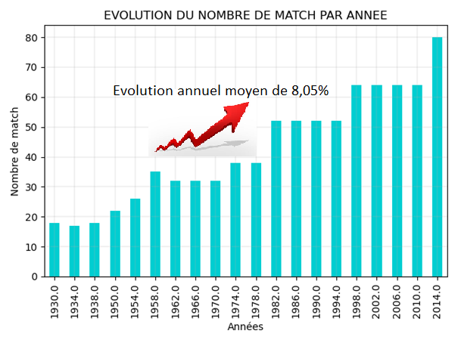

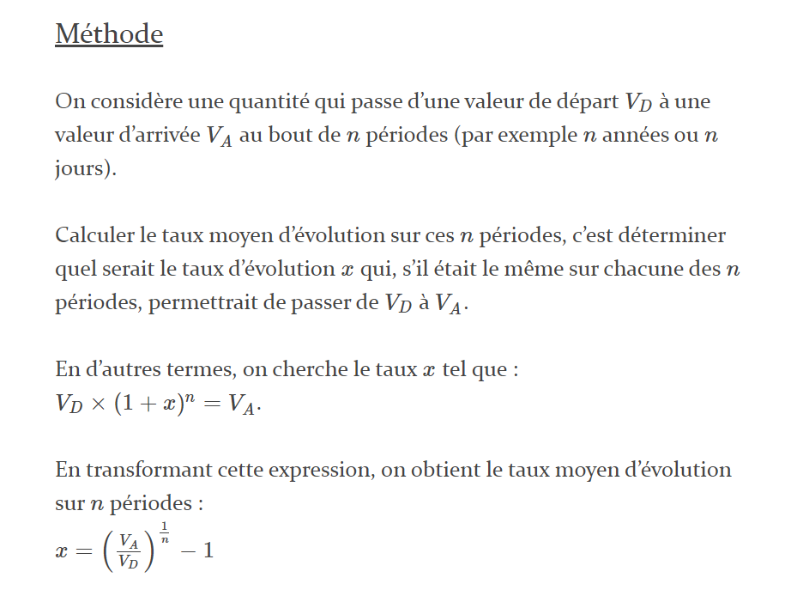

# ANALYSE 2

Fichier **WorlcCupMatches.csv** – variable **Home Team Name, Home Team Goals, Away Team Goals, Away Team Name,** **Win conditions**

(fichier python **top_matchgagne.py**)

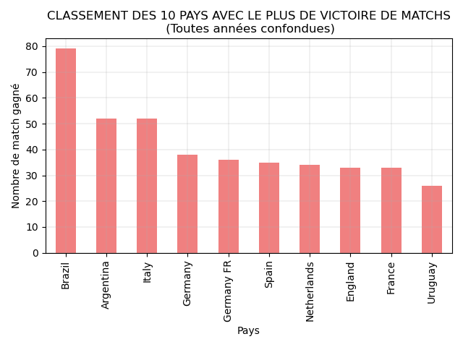

1. Créer 2 dataframe avec 2 colonnes chacun (HTN avec HTG, ATG avec ATN)
2. Si c’est une final, prendre l’équipe gagnante sinon parcourir et comparer les buts marqués
3. Insérer le gagnat dans un nouveau dataset

# ANALYSE 3

Fichier **WorlcCups.csv** – variables **Winner, Runners-Up, Third**

(fichier python **winner_runnnersUp_thirs.py**)

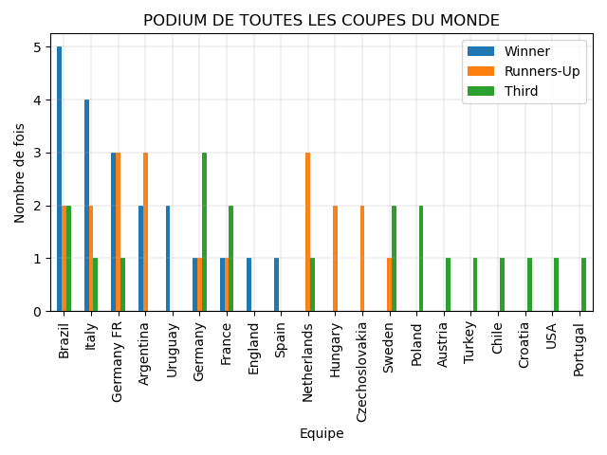

* Créer un dataframe avec les classes et le nombre de values de chaque colonnes Winner, Runners-up et Third

# ANALYSE 4

Fichier **WorlcCups.csv** – variables **Country**

(fichier python **country_map_2.py**)

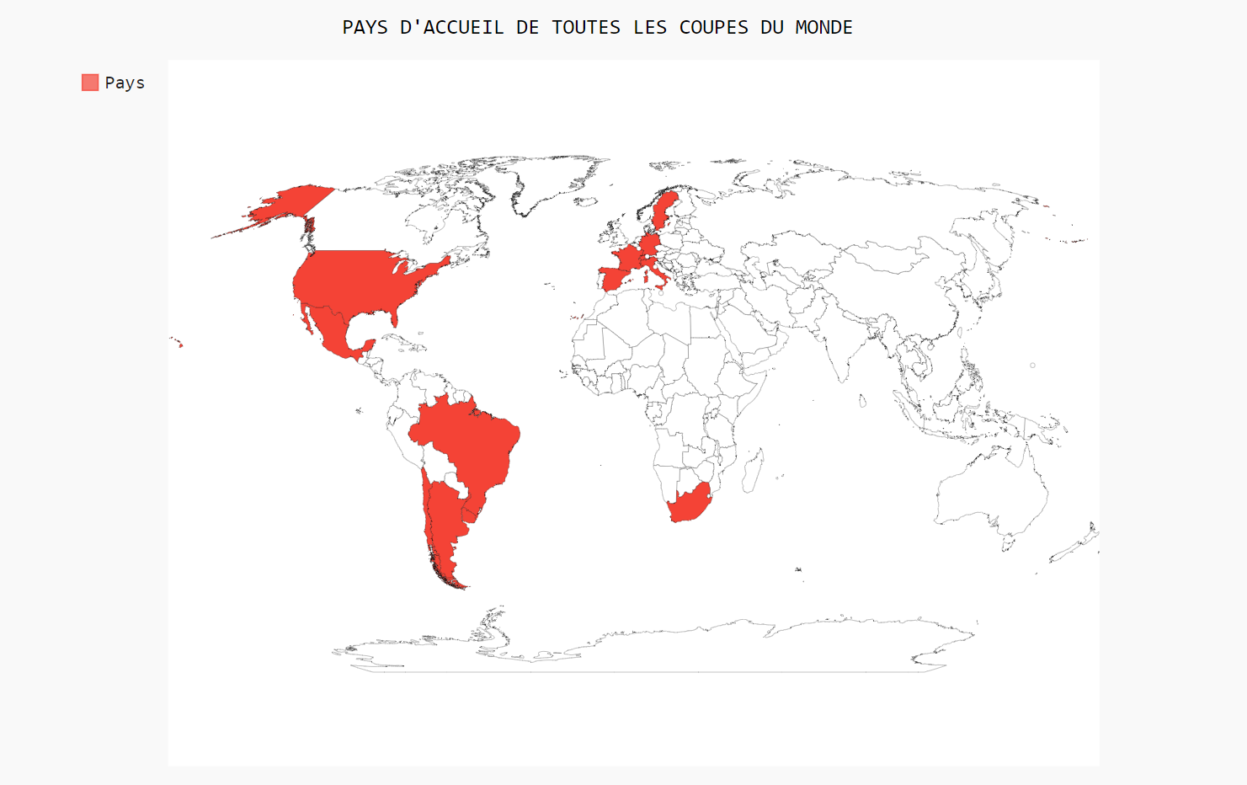

* Utilisation des librairies pygal et pycountry_convert pour avoir le code pays

<http://www.pygal.org/en/stable/documentation/types/maps/pygal_maps_world.html>

<https://www.geeksforgeeks.org/plotting-world-map-using-pygal-in-python/>

# ANALYSE 5

Fichier **WorlcCups.csv** – variables **Year, QualifiedTeams**

(fichier python **qualifiedTeams_each_year.py**)

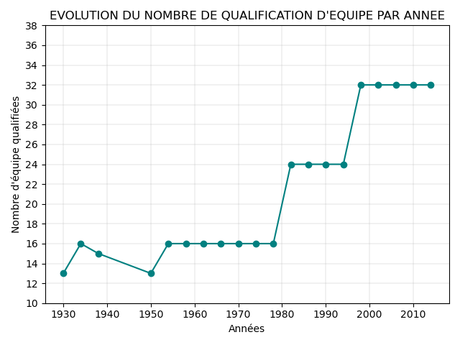

ANALYSE 6

Fichier **WorlcCups.csv** – variables **Year, QualifiedTeams, GoalScored**

(fichier python **qualifications_goals_year.py**)

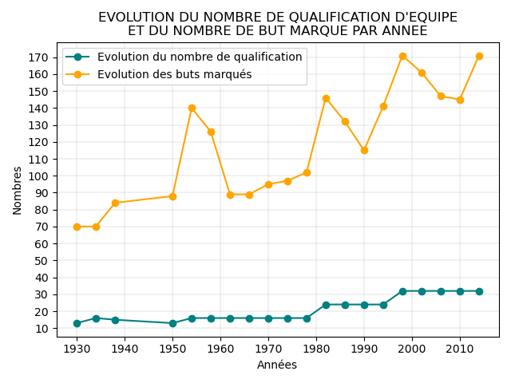

ANALYSE 6

Fichier **WorldCupMatches.csv et WorldCupPlayers.csv** – **variables Year, Home Team Name, Away Team Name, Referee, Match ID,Team Initals, Player Name, Event**

(fichier python **player_most_event.py + rapport power BI**)

